Kelas XI UPW SMK 73 Jakarta
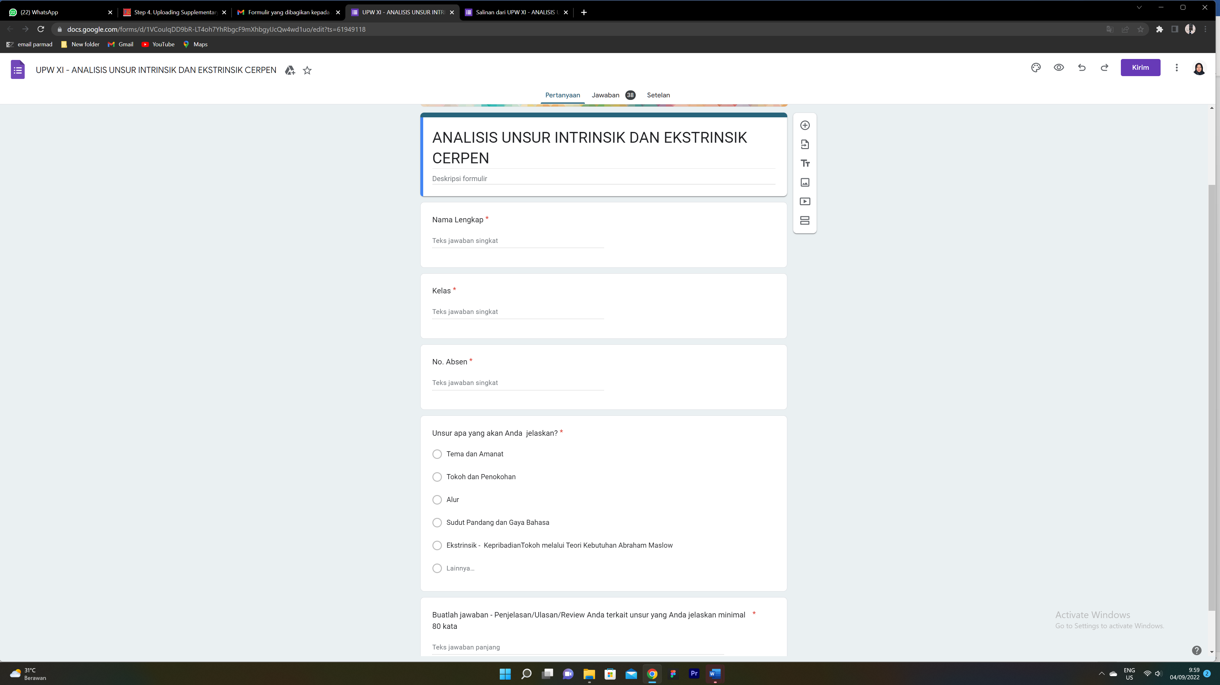

Tema dan Amanat | 6
Tokoh dan Penokohan | 9
Alur | 7
Sudut Pandang dan Gaya Bahasa | 8
Ekstrinsik - KepribadianTokoh melalui Teori Kebutuhan Abraham Maslow | 8
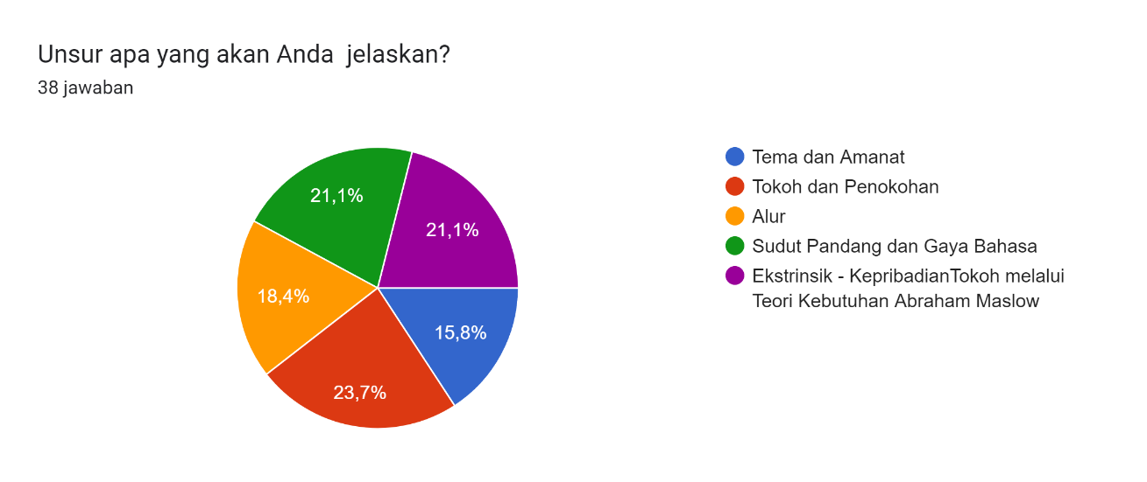

Jawaban Ekstrinsik - KepribadianTokoh melalui Teori Kebutuhan Abraham Maslow

Nama | Jawaban
ROSYANA | teori kebutuhan menurut abraham maslow terdiri dari 5 kebutuhan dasar yaitu,  1. kebutuhan fisiologis  2. kebutuhan rasa aman  3. kebutuhan cinta  4. kebutuhan penghargaan  5. aktualisasi diri. berikut adalah teori kebutuhan menurut abraham maslow yang ada pada cerita filosofi kopi.  *kebutuhan fisiologis*  Ben dan Jody  mengelola filosofi kopi, artinya ia memiliki pendapatan untuk memenuhi sandang, papan, dan pangan.Kebutuhan fisiologis Ben di dalam cerpen sejak awal digambar mantap dan mapan. Sebagaimana ia dikisahkan telah berkeliling dunia, mencari koresponden di mana-mana demimendapatkan kopi-kopi terbaik dari seluruh negeri.Melihat kemampuannya untuk  keliling dunia seorang diri tentu setidaknya  ia telah mampu mencukupi kebutuhan  fisiologisnya, ia mampu membayar biaya  perjalanan ke Roma, Amsterdam, London,  New York, bahkan Moskow. Kemapanan  finansialnya bahkan lebih terjamin ketika  ia telah membuka kedai kopi bersama  Jody  *kebutuhan rasa aman*  Kebutuhan rasa  aman terjadi karena hutang yang melilit  keluarga Jody.  Keluarga Jody memiliki hutang  sebanyak delapan ratus juta rupiah, yang  harus di bayar berangsur dua puluh lima  juta setiap bulan. Pemenuhan kebutuhan rasa aman  tersebut digambarkan dengan menerima  tantangan membuat kopi terbaik di dunia.  Ben dan Jody mempertaruhkan uang,  tenaga, dan harga dirinya untuk  memenangkan tantangan tersebut. Selama  dua minggu Ben mempalajari proses  peramuan kopi terbaik dan menghabiskan  uang untuk membeli biji kopi terbaik.  Hingga akhirnya ia berhasil membuat kopi  terbaiknya yang diberi nama perfecto  *Kebutuhan cinta*  Kebutuhan cinta Ben telah  terpenuhi melalui hubungan persahabatan  dengan Jody, dan seluruh pegawai  kedainya.  Ben dan Jody sudah menjadi  sahabat sejak lama, mereka bekerja sama  membangun Filosofi Kopi dari awal. Tentu  mereka sangat dekat, saling berterima.  Sebagaimana Jody sudah paham dan  menerima segala bentuk keanehan sikap  dan cara berpikir Ben, dan Ben telah  memahami betul sifat Jody  *Kebutuhan Penghargaan*  Sangat jelas terlihat bahwa Ben  telah memenuhi kebutuhan  penghargaannya, baik dalam cerpen  maupun film. Ia dikagumi oleh Jody, para  pegawai, dan pengunjung yang ada karena  kepiawaiannya meramu kopi-kopi pilihan.  *aktualisasi diri*  Kebutuhan aktualisasi Ben dalam  cerpen adalah menemukankopi sempurna.  Oleh karena itu ia bekerja keras membuat  kopi dengan proses pengolahan dan biji  terbaik,Ben’s Perfecto dan aktualisasi Ben ialah memenuhi kebutuhan  cinta ayahnya dengan cara berdamai pada  masa lalunya dan minta maaf pada  ayahnya. Karena pada proses pemenuhan  aktualisasinya sebagai barista, Ben  berhadapan dengan trauma yang membuka  kembali luka lamanya, yang telah  disublemasi dan regresi selama ini. Setelah  membuat kopi perfecto Ben pulang  kampung menemui ayahnya. Ia pun  menyeduhkan ayahnya kopi tiwus yang ia  bawa dari kebun Pak Seno. Saat itu ia  memahami bahwa ayahnya sangat sayang  dan berusaha melindunyina selama ini ia  pun berdamai dengan masa lalaunya.  Aktualisasinya pun terpenuhi secara penuh  ketika ayahnya merestui Ben untuk terus  berkelana bersama kopi-kopi yang ia  cintai.
Vina muldiana | 1. kebutuhan fiologis : pada saat Ben dan Jodi mempunyai keinginan untuk membuka sebuah kedai, yang mana untuk kebutuhan pekerjaan mereka.  2. kebutuhan rasa aman dan kasih sayang : dengan Ben dan Jodi selalu bersama dan berjuang merintis usaha kedai kopi. maka mereka akan saling membutuhkan satu sama lain. maka timbul rasa aman dan kasih sayang sebagai sahabat seperjuangan.  3. kebutuhan dan penghargaan : disaat Ben keras kepala dengan ambisinya yautu perfecto, untuk mendapat sebuah pujian atau bisa disebut sebuah penghargaan.  4. kebutuhan akan aktualisasi diri : Ben menerima tantangan 50jt. dengan tujuan agar terys menjadi barista handsl nomor 1 , dengan menerima tantangan itu. maka Ben sedang membutuhkan akan aktualisasi diri
Yoesril Marsenda Poetra | EKSTRINSIK- KEPRIBADIAN TOKOH MELALUI TEORI KEBUTUHAN ABRAHAM MASLOW  - Kebutuhan Fisiologi  Merupakan kebutuhan yang paling mendesak sehingga paling didahulukan pemuasnya oleh individu seperti makan, minum, serta kebutuhan istirahat. Layaknya yang dapat dikutip dalam cerpen Filosofi Kopi berikut ini:  "Di kedai kami ini, band tidak mengambil tempat di pojok, melainkan dalam sebuah bar yang terletak di tengah-tengah sehingga pengunjung bisa menonton aksinya membuat kopi."  - Kebutuhan Rasa Aman  Sesudah kebutuhan fisiologis terpuaskan secukupnya, muncul kebutuhan keamanan, mobilitas, proteksi, struktur, hukum, keteraturan, atas, kebebasan dari rasa takut, dan cemas. Karena kebutuhan sudah muncul sejak bayi dalam bentuk menangis dan berteriak ketakutan karena perlakuan yang kasar atau karena perlakuan kita sebagai sumber bahaya. Seperti yang dapat dikutip dalam cerpen Filosofi Kopi berikut ini:  "Usahanya untuk menghibur malah memperparah keadaan. Beberapa pengunjung memanggil band tapi tidak digubris sama sekali. Kaki band tertanam di lantai seluruh keberadaannya terpusat pada bapak itu dan bukan dalam konteks yang menyenangkan."  - Kebutuhan Rasa Memiliki Dan Cinta  Kebutuhan cinta dan memiliki ini dapat mendorong individu untuk berhubungan baik dengan sesama jenis maupun dengan yang berlawanan jenis di lingkungan keluarga ataupun lingkungan kelompok masyarakat. Seperti yang dikutip dalam cerpen Filosofi Kopi berikut ini:  "Orang-orang ini tidak menuntut kesempurnaan seperti Ben's Perfecto. mereka mencintaimu dan filosofi kopi apa adanya."  - Kebutuhan Harga Diri  Ada dua jenis harga diri yaitu:  1. Menghargai diri sendiri yakni kebutuhan kekuatan, penguasaan, kompetensi, prestasi, kepercayaan diri, kemandirian, dan kebebasan.  2. Mendapatkan penghargaan dari orang lain yaitu kebutuhan prestige, penghargaan dari orang lain, status, ketenaran, dominasi, menjadi orang penting, kehormatan, diterima dan apresiasi. Seperti yang bisa dikutip dari cerpen Filosofi Kopi berikut ini:  "Sejak diciptakannya Ben's Perfecto,  keuntungan kami meningkat bahkan berlipat ganda."  - Kebutuhan Aktualisasi Diri  Adalah keinginan untuk memperoleh kepuasan dengan dirinya sendiri, untuk menyadari semua potensi dirinya, untuk menjadi apa saja yang dapat dilakukan, serta untuk menjadi kreatif dan bebas mencapai puncak prestasi profesinya. Seperti yang dikutip dalam cerpen filosofi kopi berikut ini:  "Seketika mataku terbeliak. Itu baru menarik. '50 juta!?' dan aku menerima tantangannya."  "Sebuah kombinasi rasa merambati lidahku. Hmm...ini..  'Ben, kopi ini...'  aku mengangkat wajahku, 'SEMPURNA!'"
Sashi Maulidya | Teori kebutuhan menurut Abraham Maslow terdiri dari 5 kebutuhan dasar ada 5 kebutuhan dasar manusia menurut maslow yaitu:  1. Kebutuhan fisiologis  2. Kebutuhan rasa aman  3. Kebutuhan cinta  4. Kebutuhan penghargaan  5. Aktualisasi diri berikut ini adalah teori kebutuhan menurut Abraham Maslow yang ada pada cerpen filosofi kopi.  1.Kebutuhan fisiologis : Ben telah berkeliling dunia, mencari koresponden di mana-mana demi mendapatkan kopi-kopi terbaik dari seluruh negeri. Kemapanan finansialnya bahkan lebih terjamin ketika ia telah membuka kedai kopi bersama Jody.  2.Pemenuhan kebutuhan rasa aman: Digambarkan dengan menerima tantangan membuat kopi terbaik di dunia. Selama dua minggu Ben mempalajari proses peramuan kopi terbaik dan menghabiskan uang untuk membeli biji kopi terbaik. Hingga akhirnya ia berhasil membuat kopi terbaiknya yang diberi nama perfecto, kopi yang membawa Ben memenangkan tantangan tersebut.  3.Kebutuhan cinta : Kebutuhan cinta Ben telah terpenuhi melalui hubungan persahabatan dengan Jody. Ben dan Jody sudah menjadi sahabat sejak lama, mereka bekerja sama membangun Filosofi Kopi dari awal. Tentu mereka sangat dekat, saling berterima. Sebagaimana Jody sudah paham dan menerima segala bentuk keanehan sikap dan cara berpikir Ben, dan Ben telah memahami betul sifat Jody.  4.Kebutuhan penghargaan : Ia dikagumi oleh Jody dan pengunjung yang ada karena kepiawaiannya meramu kopi-kopi pilihan.  5.Kebutuhan aktualisasi diri: Kebutuhan aktualisasi diri Ben dalam cerpen adalah menemukan kopi sempurna. Oleh karena itu ia bekerja keras membuat kopi dengan proses pengolahan dan biji terbaik,ben's Perfecto.Meskipun pada kenyataannya pengaktualisasian Ben terancam, ketika ia berkenalan dengan kopi tiwus milik Pak Seno. Kopi tiwus diakui lebih nikmat dari perfecto-nya, oleh karenanya Ben merasa malu atas kepercayaan dirinya. Ben pun terpuruk oleh rasa malu, dan dari sana ia belajar bahwa tidak ada yang sempurna di dunia ini. Hidup itu seperti kopi tiwus, Walau tak ada yang sempurna, hidup ini indah begini adanya.
Syafina | Berikut ini adalah teori kebutuhan menurut Abraham Maslow yang ada pada cerpen filosofi kopi. Teori kebutuhan menurut Abraham Maslow terdiri dari 5 kebutuhan dasar, ada 5 kebutuhan dasar manusia menurut maslow yaitu:  1. Kebutuhan fisiologis  2. Kebutuhan rasa aman  3. Kebutuhan cinta  4. Kebutuhan penghargaan  5. Kebutuhan aktualisasi diri  dalam cerpen filosofi kopi terdapat teori kebutuhan menurut Abraham Maslow sebagai berikut:  1. Kebutuhan fisiologis : Pada saat Ben dan Jody mempunyai keinginan untuk membuka sebuah kedai kopi, untuk kebutuhan pekerjaan mereka.  2. Kebutuhan rasa aman : Ben dan Jody selalu bersama-sama dan berjuang merintis untuk usaha kedai kopi mereka, mereka saling membutuhkan dan mereka membutuhkan rasa aman untuk dirinya maka dari itu mereka saling membutuhkan.  3. Kebutuhan cinta : Sama seperti kalimat di atas mereka juga saling berpartisipasi untuk kedai kopi mereka dan saling membutuhkan satu sama lain.  4. Kebutuhan penghargaan : Saat Ben keras kepala dengan ambisiusnya yaitu perfecto, untuk mendapatkan pujian dari pelanggannya atau bisa disebut penghargaan.  5. Kebutuhan aktualisasi diri : Ketika Ben menerima tantangan dari Sojt. Dengan tujuan agar terus menjadi barista handal dengan menerima tantangan itu Ben menunjukkan aktualisasi dirinya.
Rehan Firmansyah Hasibuan | Teori kebutuhan oleh Abraham Maslow ada 5,yaitu :  1. Kebutuhan Fisiologis  2. Kebutuhan Rasa Aman  3. Kebutuhan cinta  4. Kebutuhan penghargaan  5. Aksualisasi diri  ini adalah teori kebutuhan menurut Abraham Maslow yang ada pada cerita filosofi kopi :  1. Kebutuhan Fisiologis : pada saat Ben jadi mempunyai keinginan untuk membuka  sebuah kedai kopi, yang mana untuk kebutuhan pekerjaan mereka  2. Kebutuhan rasa aman : Ben dan Jody selalu bersama - sama dan berjuang merintis. Usaha kedai kopi mereka, maka mereka akan saling membutuhkan dan timbul rasa aman seandainya mereka telah bersama - sama dan tidak berjuang tidak akan ada rasa aman  3. Kebutuhan cinta : sama seperti Ben dan Jody selalu bersama - sama dan berjuang merintis usaha kedai kopi mereka akan saling membutuhkan satu sama lain  4. Kebutuhan penghargaan : saat Ben keras kepala dengan ambisinya yaitu perfecto, untuk mendapatkan pilihan dari pelanggannya atau biasa disebut penghargaan

Kelas XI APH SMK 73 Jakarta
Tema dan Amanat | 7
Tokoh dan Penokohan | 8
Alur | 11
Sudut Pandang dan Gaya Bahasa | 3
Ekstrinsik - KepribadianTokoh melalui Teori Kebutuhan Abraham Maslow | 3
Latar/ Setting | 3
Tema, tokoh, alur, sudut pandang, setting, amanat | 1
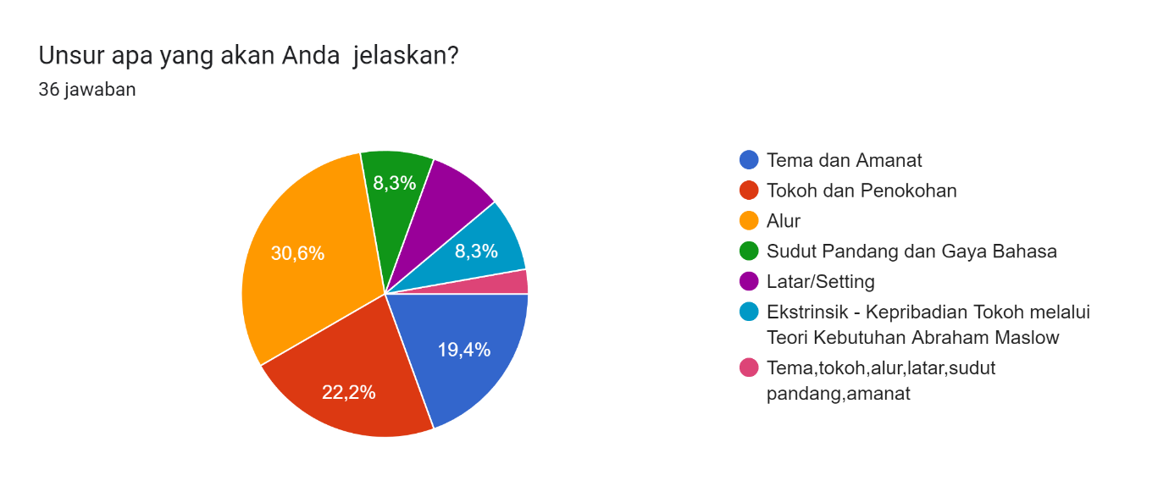
Jawaban Ekstrinsik - KepribadianTokoh melalui Teori Kebutuhan Abraham Maslow

Nama | Jawaban
Yai nurzaman | 1. Kebutuhan flologis=pada saat Ben dan Jody mempunyai keinginan untuk membuka sebuah kedai, yang mana untuk kebutuhan pekerjaan mereka.  2. kebutuhan rasa aman dan kasih sayang=  Dengan Ben dan Jody selalu bersama dan berjuang merintis usaha kedai kopi mereka, maka mereka akan saling membutuhkan dan timbul rasa aman dan kasih sayang sebagai sahabat seperjuangan.  3. kebutuhan akan penghargaan=  Disaat Ben keras kepala dengan ambisinya yaitu perfecto, untuk mendapat sebuah pujian manis dari para pelanggan atau bisa disebut sebagai penghargaan.  4. Kebutuhan akan aktualisasi diri=  Ben menerima tantangan solt. dengan tujuan agar terus menjadi banista handal, dengan menerima tantangan itu. Maka Ben sedang membutuhkan akan aktualisasi diri.
Salfanindita Aiskha | Ben dan Jody yang membangun sebuah usaha kedai kopi mulai dari nol. Ben merupakan barista yang sangat antusias dengan kopi juga handal dalam meramu sebuah kopi. Dengan kegigihannya dalam membangun kedai kopi itu, Ben pergi berkeliling dunia mencari koresponden di mana-mana demi mendapatkan kopi-kopi terbaik dari seluruh negeri. Dia berkonsultasi dengan dengan pakar-pakar peramu kopi dari Roma, Paris, Amsterdam, London, New York, dan Moskow. Ben, dengan kemampuan berbahasa pas-pasan, mengemis-ngemis agar bisa menyelusup masuk dapur, menyelinap ke bar saji, mengorek-ngorek rahasia ramuan kopi dari barista-barista demi mengetahui takaran paling pas untuk membuat cafe latte, cappucino, espresso, russian coffe, irish coffe, macchiato, dan lain – lain.
giska alsyera | tokoh Ben  1) Penerimaan atas diri sendiri, orang lain,  dan kodrat. Ben berhasil menerima  kekurangannya, sahabatnya, dan  menyadari kodrat bahwa tidak ada yang  sempurna.  2) Spontan dan sederhana. Ben adalah  orang yang jujur dalam berekspresi,  tanpa dibuat-buat. Oleh karenanya  kadang ia bicara sembarangan.  3) Memiliki kebutuhan akan privasi dan  independensi. Ben tahu kapan waktunya  menyendiri untuk bermeditasi. Oleh  karena itu ia selalu meminta waktu  untuk menyelesaikan masalahnya, misal  kopi perfecto dan traumanya.  4) Otonom. Ben tidak bergantung pada  orang lain, dan berjuang menentukan  nasibnya sendiri. Oleh karena itu ia  kerap keras kepala.  5) Apresiatif. Ben adalah orang yang  menghargai pengalaman, tergambar  jelas dalam totalitasnya sebagai barista.  Ben sangat menghargai kopi, dan  menjadikan minum kopi layaknya ritual  yang harus ditopang dengan banyak hal  lainnya.  6) Jiwa sosial. Meskipun kerap masa bodo  dengan pendapat orang lain, Ben adalah  orang yang penuh empati pada rekan-  rekan yang kesulitan. Seperti  simpatinya pada Pak Seno di cerpen,  atau pegawainya di Film.  7) Kuat dalam berhubungan antarpribadi.  Ben memiliki cinta yang besar,  tergambar pada persahabatannya  dengan Jody, kekeluargaan dengan  ayahnya, bahkan dengan pengunjung-  pengunjung kedainya.  8) Demokratis. Dalam bersikap Ben tidak  pernah membeda-bedakan seseorang,  Ben memiliki toleransi yang tinggi  dalam pergaulannya. Oleh karenanya  Ben berani berbicara semena-mena  dengan sang pengusaha di film.  9) Kreatif. Ben adalah sosok yang kreatif  perihal kopi, hal ini tergambar jelas  sepanjang cerita.

Kelas XI TB SMK 73 Jakarta
Tema dan Amanat | 6
Tokoh dan Penokohan | 8
Alur | 7
Sudut Pandang dan Gaya Bahasa | 5
Ekstrinsik - KepribadianTokoh melalui Teori Kebutuhan Abraham Maslow | 10

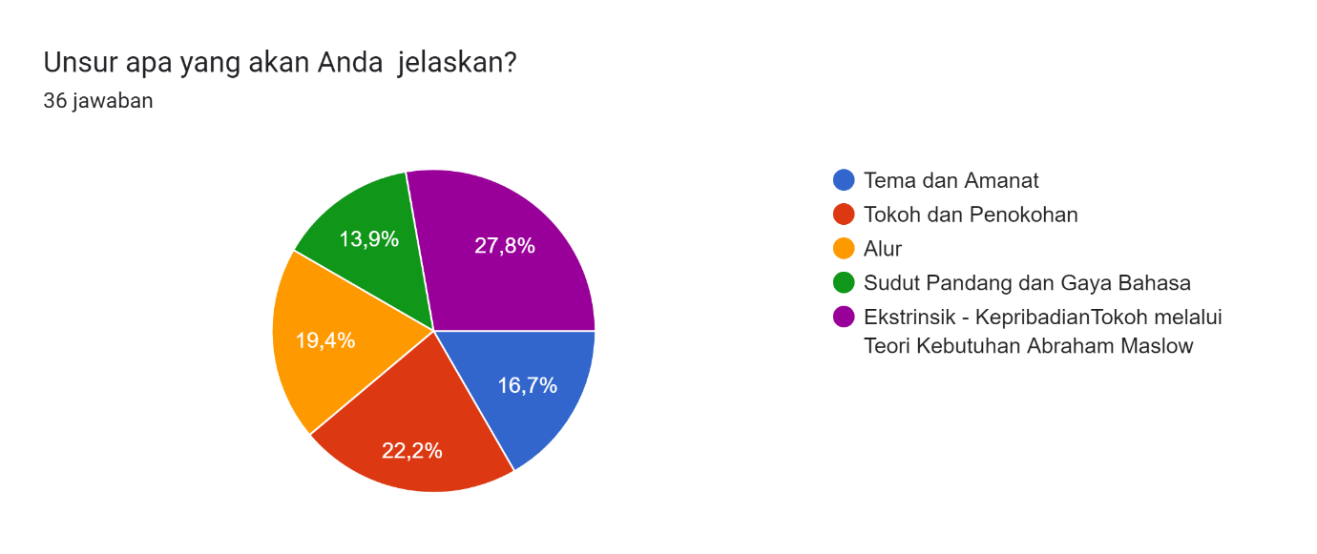

Jawaban Ekstrinsik - KepribadianTokoh melalui Teori Kebutuhan Abraham Maslow

Nama | Jawaban
Rafidah putri | Kepribadian ben adalah memiliki kepribadian sosial-ekonomi dan estetika, yaitu seseorang yang mempunyai kepribadian yang bersifat sosial-ekonomi adalah orang yang menerima realitas, spontan,sederhana, otonom, berjiwa sosial, dan memiliki hubungan yang kuat antarpribadi, dan seseorang yang mempunyai kepribadian estetika, yaitu memiliki kepribadian kreatif dan apresiatif.  Kesimpulan dari kepribadian ben adalah kepribadian yang mempunyai jiwa toleransi yang tinggi kepada orang lain, selalu menjadikan pengalaman hidupnya menjadi sebuah pelajaran untuk kehidupan yg akan dia hadapi di masa yang akan datang dan ben dapat mengatasi masalah individu dengan bijaksana dan baik dalam menyelesaikan masalah nya tersebut.
Yasinta Julia Fitriani | Ben pemuda yang menyukai kopi dan pergi berkeliling dunia mencari koresponden dimana-mana demi mendapatkan kopi-kopi terbaik dari seluruh negeri.  Ben ditantang pria perlente 30 tahunan untuk membuat kopi dengan rasa sesempurna mungkin dan pria itu menawarkan imbalan sebesar 50 juta.  Ben menerima tantangan itu dan pria itu datang bersama pacarnya, pria itu mengeluarkan cek “selamat kopi ini perfect” . Sebagai pengganti, Ben memberikan kartu filosofi kopi. Kartu itu bertuliskan “kopi yang Anda minum hari ini Ben’s Perfecto” Artinya sukses adalah wujud kesempurnaan hidup.  Seorang pria setengah buya masuk. Dalam waktu singkat, Ben sudah menyuguhkan secangkir Ben’s Perfecto, setelah seteguk ternyata rasanya lumayan dibandingkan kopi yang pernah diminum di Jawa Tengah. Ben dan Jody penasaran dengan kopi tersebut mereka langsung menuju lokasi di Jawa Tengah. Setelah sampai memesan kopi tiwus dan meminum kopi tersebut memiliki rasa sempurna dan filosofi menarik.  Ketika Ben mulai putus asa untuk balik ke Jakarta, Jody mulai membujuk untuk balik Jakarta dan nekat membuatkan kopi tiwus seorang barista. Ben mencicipi kopi tiwus buatan Jody, Jody memberi sebuah kartu “kopi yang Anda minum hari ini kopi tiwus” Artinya walau tak ada yang sempurna hidup ini indah begini adanya. Pada akhirnya Ben sadar bahwa hidup ini tidak ada yang sempurna. Dan Ben melanjutkan perjuanhan di kedai kopi filosofi kopi.
Shasi Tiandri Ciptaningtyas | Konflik psikologi yang di alami ben yaitu pemenuhan aktualisasi diri dan pergaulan melawan trauma dalam diri Ben sendiri. Si Ben termasuk ke dalam teori maslow, karena Ben selalu berfikir kelanjutannya untuk kedainya seperti apa dan ingin di bawa kemana, dia terus memikirkan semua itu. Dia juga harus terus berjuang. Ben di tantang pria untuk membuat kopi dengan rasa yang sempurna dan pria itu menawarkan imbalan kepada Ben sebesar 50 juta. Lalu Ben menerima tantangan pria itu. Sebagai pengganti Ben memberikan kartu filosofinya yang bertuliskan 'Kopi Yang Anda Minum Hari Ini'. Pria itu tertawa lebar saat membaca-nya. Sore itu Ben membagikan sampel Ben's Perfec to kepada semua yang berkunjung dan mendapat sambutan yang luar biasa. Sejak diciptakan Ben's perfec to keuntungannya menjadi meningkat atau berlipat ganda. Minumannya menjadi menu favorit semua langganan. Ketika seorang pria setengah baya masuk, Ben dengan ramah langsung menyambut kemudian mereka duduk di salah satu bangku bar.
Raisha Hanum | Ditinjau dari faktor sosiologi dari cerpen filosopi kopi ini, Ben merupakan pemuda yang ambisius dalam mengerjakan sesuatu. Ben rela berkeliling dunia hanya untuk menemukan kopi – kopi terbaik di seluruh negeri, walaupun kemampuan bahasanya yang pas – pasan ia tidak pantang menyerah. Ben bertekad untuk membuka kedai kopi yang idealis, kedai kopi yang menyajikan berbagai menu kopi. Ben berani untuk memulai sesuatu yang baru, saat iya diberi tantang oleh seseorang untuk menciptakan kopi yang sempurna, jika Ben berhasil akan dikasih imbalannya. Berkat kegigihannya ia berhasil menciptakan kopi yang sempurna. Tetapi di dunia tidak ada yang sempurna, hingga suatu hari ada seorang yang datang ke kedai kopi Ben untuk mencicipi kopi yang diciptakan oleh Ben sendiri. Saat pria tersebut mencoba dengan percaya diri Ben mengatakan bahwa itu kopi yang sempurna. Beda dengan Ben, pria tersebut mengatakan bahwa ada kopi yang lebih enak dibandingkan kopi yang Ben ciptakan. Akhirnya ia merasa gagal sebagai barista, tapi berkat dukungan sahabatnya Ben berani untuk memulai kembali meracik kopi.
Ratu Jaisy Aulia Arifudin | Unsur ekstrinsik adalah unsur pembangunan di luar karya sastra yang turut mempengaruhi terbentuknya karya sastra. Melalui cerpen filosofi kopi ini bisa kita tinjau dari nilai moral. Ben pemuda yang menyukai kopi dan pergi berkeliling dunia, mencari korosponden di mana-mana demi mendapatkan kopi-kopi terbaik dari seluruh negeri.  Ben ditantang pria perlente 30 tahunan untuk membuat kopi dengan rasa sesempurna mungkin dan pria itu menawarkan imbalan sebesar 50 juta. Ben menerima tantangan itu dan pria itu datang bersama pacarnya, pria itu mengeluarkan cek 'selamat kopi ini perfect'. Sebagai pengganti Ben memberikan kartu filosofi kopi. Kartu itu bertuliskan 'Kopi Yang Anda Minum Hari Ini Ben's Perfecto Artinya Sukses Adalah Wujud Kesempurnaan Hidup'.  Seorang pria setengah baya masuk. Dalam waktu singkat, Ben sudah menyuguhkan secangkir Ben's perfecto setelah seteguk ternyata rasanya lumayan dibandingkan kopi yang pernah diminum di Jawa Tengah. Ben dan Jody penasaran dengan kopi tersebut mereka langsung menuju lokasi di Jawa Tengah. Setelah sampai memesan kopi tiwus dan meminum kopi tersebut memiliki rasa sempurna dan filosofi menarik.  Ketika Ben mulai putus asa untuk balik ke Jakarta, Jody mulai membujuk untuk balik ke Jakarta dan nekat membuatkan kopi tiwus seorang barista, Ben mencicipi kopi tiwus buatan Jody, Jody memberi sebuah kartu 'Kopi Yang Anda Minum Hari Ini Kopi Tiwus Artinya Walau Tak Ada Yang Sempurna Hidup Ini Indah Begini Adanya. Pada akhirnya Ben sadar bahwa hidup ini tidak ada yang sempurna. Dan Ben melanjutkan perjuangan di kedai filosofi kopi.
Rizky Nur Azizah | Kebutuhan aktualisasi Ben dalam cerpen adalah menemukan kopi sempurna. Untuk mendapatkan kopi yang sempurna ben terus berusaha keras untuk mendapat kopi yang sempurna, Oleh karena ben mencoba membuat kopi dengan proses pengolahan dan biji terbaik, Ben’s Perfecto.  Kebutuhan aktualisasi Ben bukan hanya menemukan kopi sempurna. Sebagai barista, Ben juga mengaktulisasi diri dengan membuat kopi sempurna. Perubahan variasi terjadi pada kopi Perfecto.  Perfecto dan tiwus dua kopi yang berbeda, perfect disebut menggunakan biji kopi tiwus. Sehingga Perfecto benar-benar menjadi kopi yang sempurna.
Silsi Nabila | 1. Kebutuhan Fisiologis adalah Kebutuhan yang paling dasar bagi setiap orang yang diperlukan untuk kelangsungan hidupnya, yang mencakup kebutuhan Sandang, Pangan, dan Papan.  = Ben mampu mencukupi kebutuhan fisiologisnya hal ini dibuktikan karena  Ben berkeliling dunia untuk mencari koresponden untuk menciptakan kopi yang terbaik.  Untuk pergi ke penjuru dunia maka diperlukan adanya biaya yang dikeluarkan selama perjalanan. Hal ini membuktikan bahwa Ben mampu mencukupi kebutuhan fisiologisnya.  2. Kebutuhan rasa aman adalah sesuatu yang mendorong individu untuk mendapatkan ketentraman hidup  = Ben ditantang oleh seseorang untuk membuat kopi dengan rasa yang sempurna, jika Ben berhasil menjalankan tantangannya maka akan ada imbalan sebesar 50 juta. Akhirnya Ben dapat menyanggupi dan menyelesaikan tantangannya tersebut dan Ben menamakan kopi nya dengan sebutan BEN'S PERFECTO.  3. Kebutuhan cinta  = Ben dan Jody menjadi sahabat, dan mereka membangun Filosofi kopi. Mereka juga mendapat kasih sayang dari pelanggan yang berkunjung ke Filosofi Kopi milik mereka berdua.  4. Kebutuhan penghargaan yaitu kebutuhan yang berperan untuk memotivasi seseorang untuk busa menghargai diri sendiri dan orang lain.  = Ben mendapatkan sanjungan dari Jody dan juga para pelanggan yang meminum kopi di bar miliknya, karena Ben mampu menciptakan kopi serta filosofi pada setiap kopi yang dia ciptakan dan juga karena keramahan Ben pada semua orang.  5. Kebutuhan aktualisasi diri  = Ben dapat menciptakan kopi yang sempurna karena ia mendapatkan tantangan dari seseorang, kemudian kopi tersebut diberi nama Ben's Perfecto.
Shafa alvira | Cerpen ini menyampaikan pesan kehidupan melalui cerita kopi-kopi yang diracik oleh Ben, sang barista. Setiap kopi  memiliki filosofinya masing-masing, se-  perti capuccino yang katanya adalah kopi  bercita rasa paling tinggi yang penuh  keindahan, dan berbagai jenis kopi lain  dengan filosofinya yang menarik. Pesan  Yang ingin disampaikan melalui kopi ini  lebih ke tentang kehidupan, bagaimana  Kehidupan yang kita inginkan, sesuai  Dengan kopi favorit kita.Cerpen “Filosofi Kopi” menggunakan sudut pandang orang ketiga. Jody, sahabat tokoh utama menjadi pencerita dalam cerpen tersebut. Dia menceritakan perjalanan Ben dalam mewujudkan ambisinya menjadi barista dengan racikan kopinya yang sangat sempurna. Ambisi inilah yang selalu membuatnya berusaha keras untuk menjadi yang paling sempurna, dan tanpa  dia sadari bahwa di dunia ini tidak ada  yang sempurna. Dalam waktu tertentu Dee  membuat kejutan dengan tiba-tiba hadir dalam cerita. Ambisi Ben tidak terbatas pada kesempurnaan rasa kopi yang dibuatnya saja. Ben juga menginginkan kesempurnaan pada segala sesuatu yang berhubungan dengan kopi. Salah satu yang  mendapat perhatiannya untuk melengkapi  kesempurnaan tersebut adalah pada susu-  nan tempat di kedai kopinya. Penataan ke-  dai kopi Ben dan Jody sangat diperhitungkan oleh Ben. Untuk memilih perabot kedai mereka, Ben sangat memper  timbangkan bagaimana keserasiannya dengan suasana minum kopi.

